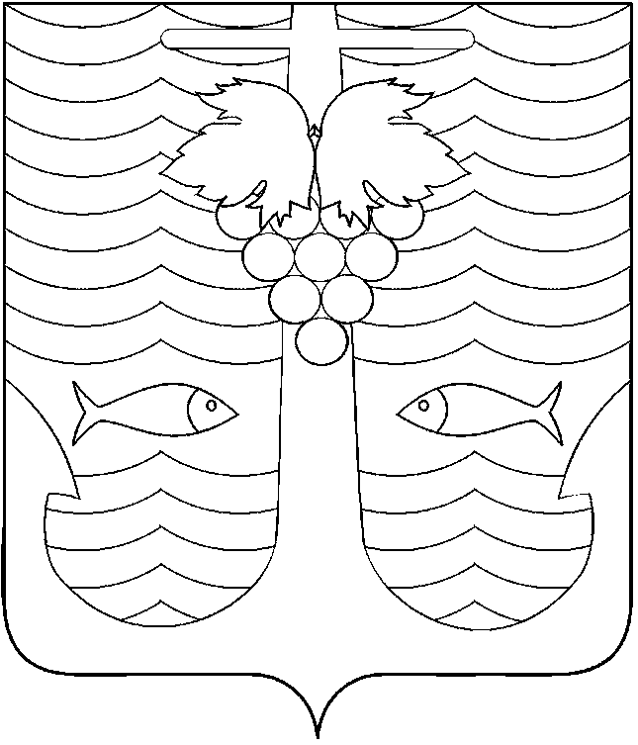

АДМИНИСТРАЦИЯ ТЕМРЮКСКОГО ГОРОДСКОГО ПОСЕЛЕНИЯ
ТЕМРЮКСКОГО РАЙОНА

ПОСТАНОВЛЕНИЕ

от 15.05.2017 № 587
город Темрюк

О признании утратившими силу некоторых постановлений администрации Темрюкского городского поселения

Темрюкского района

В целях приведения муниципального правового акта в соответствие с действующим законодательством, а также в целях устранения нарушения правил юридической техники, п о с т а н о в л я ю:
- Считать утратившими силу:
1) постановление администрации Темрюкского городского поселения Темрюкского района от 16 января 2017 года № 21 «О внесении изменений в постановление администрации Темрюкского городского поселения Темрюкского района от 31 октября 2016 года № 1345 «Об утверждении муниципальной программы Темрюкского городского поселения Темрюкского района «Обеспечение жильем молодых семей»;
2) постановление администрации Темрюкского городского поселения Темрюкского района от 10 февраля 2017 года № 161 «О внесении изменений в постановление администрации Темрюкского городского поселения Темрюкского района от 31 октября 2016 года № 1345 «Об утверждении муниципальной программы Темрюкского городского поселения Темрюкского района «Обеспечение жильем молодых семей».
2. Ведущему специалисту (по организационным вопросам и взаимодействию со средствами массовой информации (СМИ)) администрации Темрюкского городского поселения Темрюкского района Е.С.Игнатенко обнародовать постановление администрации Темрюкского городского поселения Темрюкского района «О признании утратившими силу некоторых постановлений администрации Темрюкского городского поселения Темрюкского района» в печатном средстве массовой информации и разместить на официальном сайте администрации Темрюкского городского поселения Темрюкского района в информационно телекоммуникационной сети «Интернет».
3. Контроль за выполнением настоящего постановления оставляю за собой.
4. Постановление администрации Темрюкского городского поселения Темрюкского района «О признании утратившими силу некоторых постановлений администрации Темрюкского городского поселения Темрюкского района» вступает в силу на следующий день после его официального обнародования.

Исполняющий обязанности главы

Темрюкского городского поселения
Темрюкского района В.Д.Шабалин

